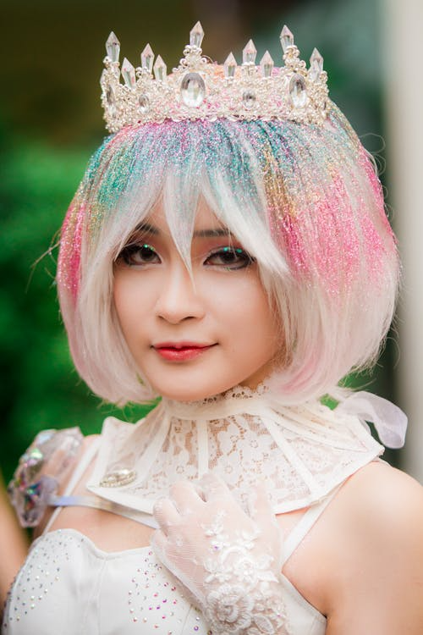

**Laila III**

Hrabina

laila3lala@gmail.com

Eugene, OR

+1 (503) 475-2091

**MOJE DOŚWIADCZENIE ZAWODOWE**

**MOJE NAUCZANIE**

**MOJE JĘZYKI**

Nigdy nie byłam i nie będę karana.

Bardzo dobrze orientuję się w terenie, jeszcze nigdy nie zgubiłam się na terenie mojej rezydencji.

Potrafię zrobić pompki (pompkę (1 (słownie: jedną))), ale nie lubię, więc jak nie muszę, to nie robię.

Umiem też naprawdę bardzo szybko biegać, raz uciekałam przed szczurem, niestety mnie dogonił.

Szukam pracy, bo rodzice powiedzieli, że w tym wieku powinnam zacząć sama na siebie zarabiać, bla, bla, bla i w ogóle to czekają na wnuki, bla, bla, bla.

**O MNIE**

Przedszkole

Amerykański

Angielski

Polski

Żłobek

**Świadectwo z wyróżnieniem**

**Świadectwo z wyróżnieniem**

**2002**

**2004**

Nie mam :3

**MOJE TALENTY**

Przedszkole (II stopień)

**Świadectwo bez wyróżnienia**

**2006**

* Czytanie
* Pisanie
* Dodawanie
* Odejmowanie
* Mnożenie
* Dzielenie